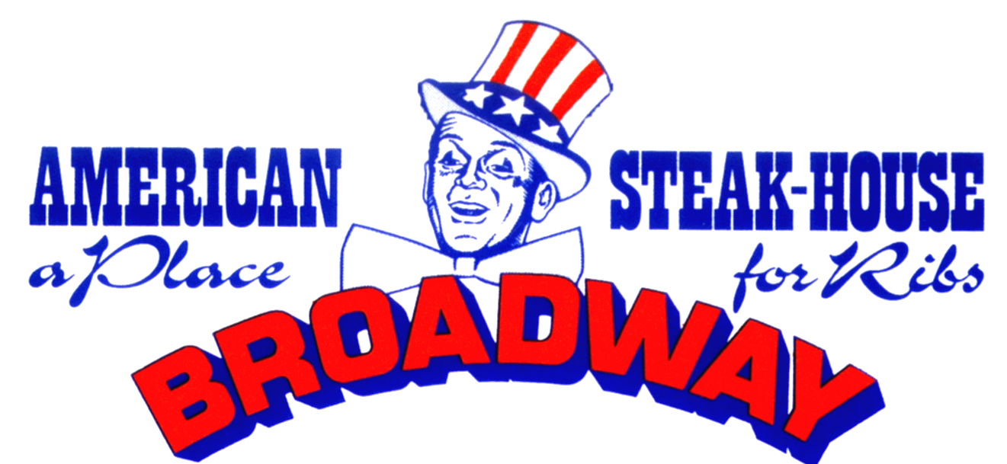

Verschillende mogelijkheden, vooraf wordt er een menu gekozen.
In het restaurant wordt de keuze gemaakt uit dit menu.

Bij de samengestelde menu’s zijn de vermelde prijzen inclusief:

- Stokbrood, kruidenboter en knoflooksaus
- Naar keuze gepofte aardappel of frites
- Indien gewenst mayonaise, ketchup, mosterd of barbecuesaus
- Amerikaanse koolsla

Andere salades of warme sauzen alleen tegen
meerprijs tenzij in het menu anders is aangegeven.
2 gangen, exclusief drankjes, thee, koffie en/of
eventuele desserts.



Budget

€ 17.- p.p

Voorgerecht

Corn on the cob
Frisse zoete maïskolf

Cowboy Soup
Gebonden rode groentesoep

Hoofdgerecht
BIG TUNA SALAD
Forse tonijnsalade

CHICKEN GEORGE
Gegrilde kipfilet,
met champignonsaus

Baby ribs

“Small”

Zoet gemarineerde sparerib’s
+/- 450gr

Populair 1

€ 21.- p.p

Voorgerecht

Corn on the cob
Frisse zoete maïskolf

Cowboy Soup
Gebonden rode groentesoep

Toast Louis Armstrong
Plakjes vlees op toast met een champignonpepersaus

Hoofdgerecht
Baby ribs
Zoet gemarineerde sparerib’s +/- 650 gr.
Grilled Salmon
Gegrilde zalmmoot met een frisse salade
Steak New York
Butterfly cut Entrecote +/- 300 gram
GREENWICH
Gemarineerd Lamsvlees aan spies

Populair 2

€ 22.- p.p

Voorgerecht

Corn on the cob
Frisse zoete maïskolf

Cowboy Soup
Gebonden rode groentesoep

Toast Louis Armstrong
Plakjes vlees op toast met een champignonpepersaus

Hoofdgerecht
Marilyn Monroe Lamb Chops
De favoriete lamskoteletjes van Marilyn
Grilled Salmon
Gegrilde zalmmoot met een frisse salade
Rump Steak
Biefstuk met Uien-champignonsaus
COMBI

Zoet gemarineerde Spare-ribs met kip.

Vlees

€ 25.50 p.p

Voorgerecht

Pacific Fish soup
Rijke vissoep

Toast Louis Armstrong
Plakjes vlees op toast met een champignonpepersaus

Basket
Pittige kippenvleugeltjes en zoet gemarineerde sparerib’s
(min. 2 personen)

NORWEGIAN SHRIMP COCKTAIL
Noorse garnalen cocktail

Hoofdgerecht
FRENCHED RACKS

Koteletjes van de Lamsrug.
TEXAS SIRLOIN
Texaanse Entrecote
± 350 gram.

PRIME RIB
Malse Amerikaanse rib-eye steak.
± 325 gram.

Vlees XL

€ 31.- p.p

Voorgerecht

Basket
Pittige kippenvleugeltjes en zoet gemarineerde sparerib’s

(min. 2 personen)

Smoked Salmon” Ocean Drive”
Gerookte zalm op toast

Toast Louis Armstrong
Plakjes vlees op toast met een champignonpepersaus

NORWEGIAN SHRIMP COCKTAIL
Noorse garnalen cocktail

Hoofdgerecht
Mixed Grill XL
Alle “sterren” bij elkaar:
Zoete sparerib’s, kipfilet, lamskotelet, Entrecote en biefstuk.

TENDER LOIN XL
Ossenhaas ± 350 gram
T-BONE STEAK
Voor de grote vleeseter.500 gram +

